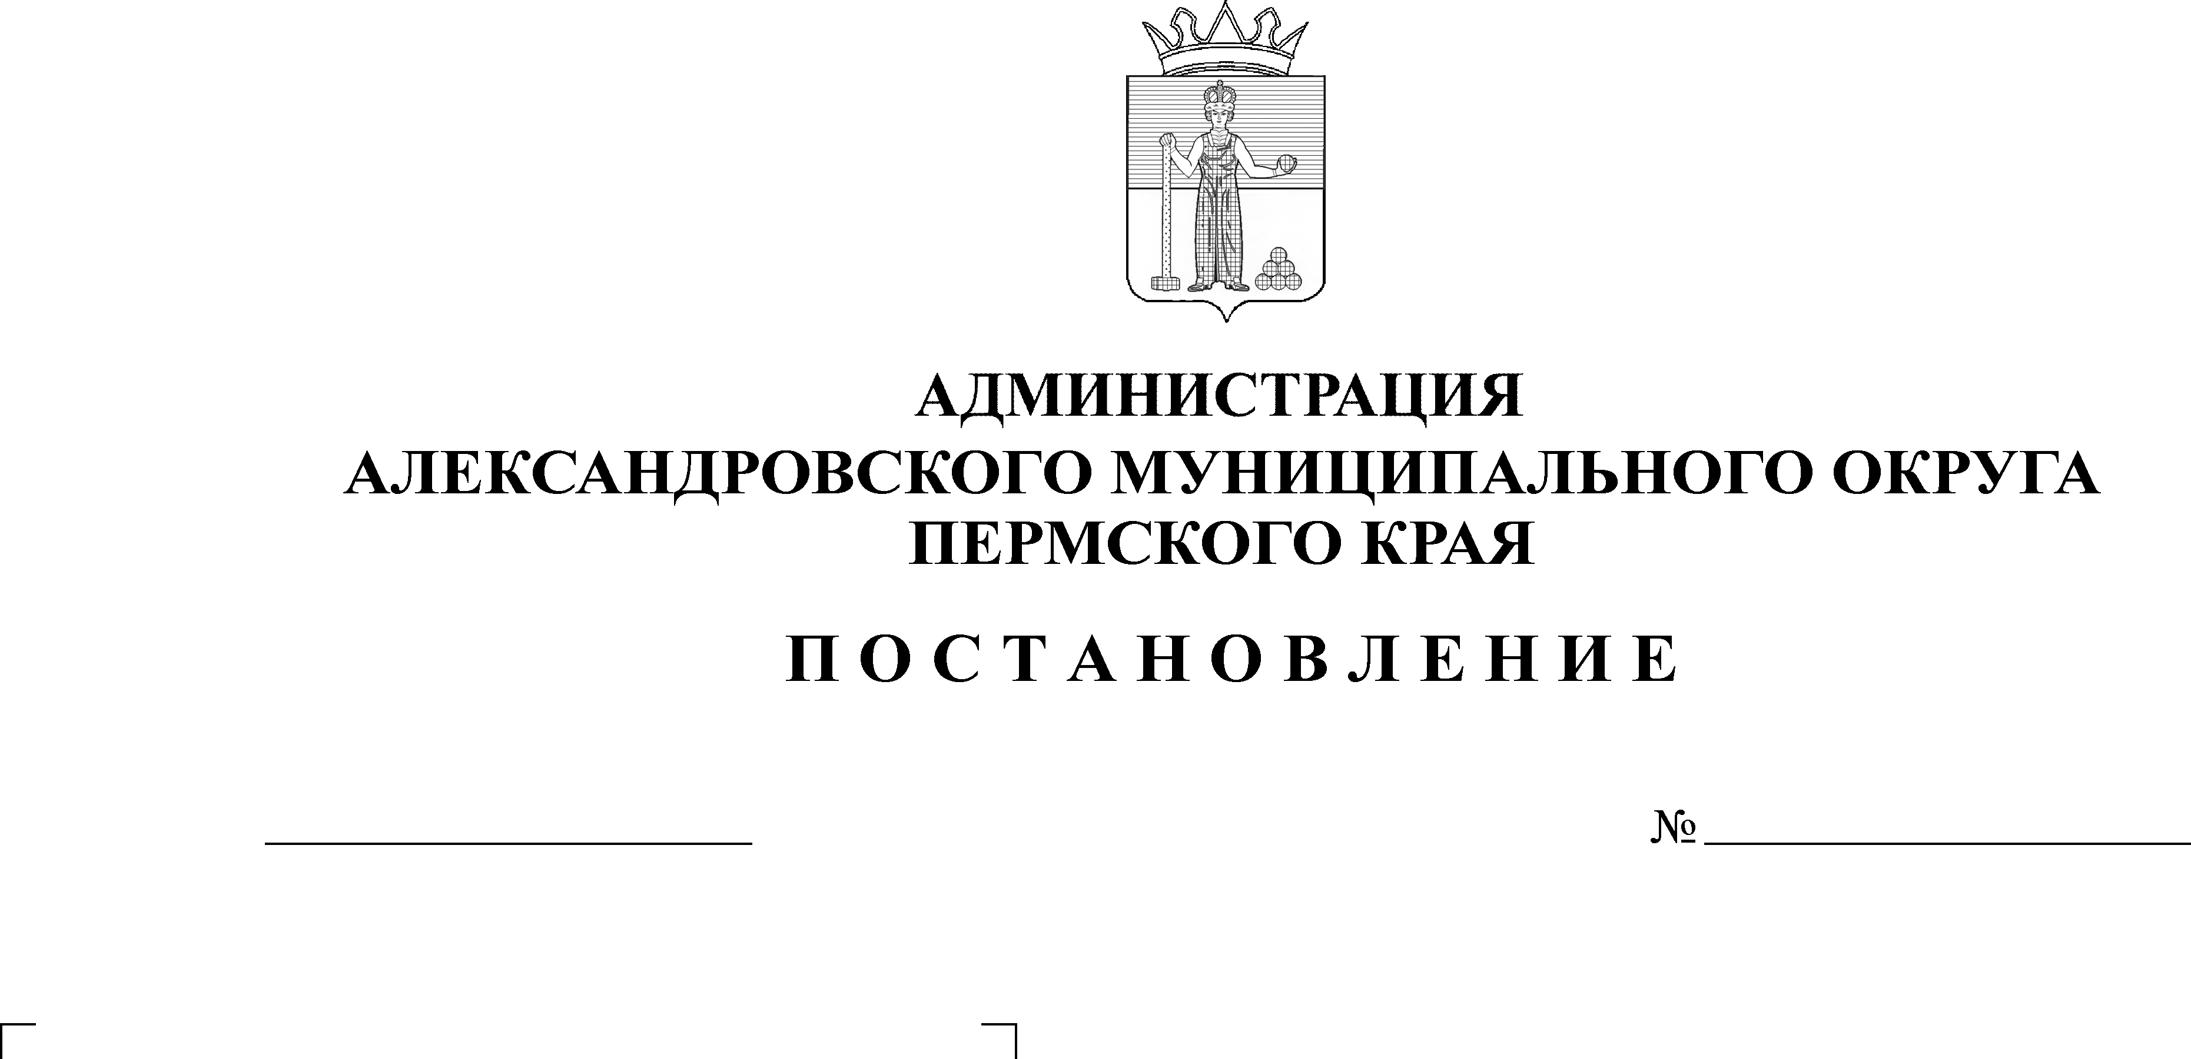
О мерах по обеспечению безопасности людей на водных объектах в осенне-зимний период 2024-2025 годов на территории Александровского муниципального округа
1711
23.10.2024
В соответствии с Федеральными законами от 21 декабря 1994 г. № 68-ФЗ «О защите населения и территорий от чрезвычайных ситуаций природного и техногенного характера», от 06 октября 2003 г. № 131-ФЗ «Об общих принципах организации местного самоуправления в Российской Федерации», во исполнение постановления Правительства Пермского края от 10 августа 2006 г. № 22-п «Об утверждении Правил охраны жизни людей на территории Пермского края», а также в целях недопущения несчастных случаев на водных объектах на территории Александровского муниципального округа в осенне-зимний период 2024-2025 годов,
администрация Александровского муниципального округа ПОСТАНОВЛЯЕТ:
1. Утвердить План мероприятий по обеспечению безопасности людей на водных объектах в осенне-зимний период 2024-2025 годов на территории Александровского муниципального округа согласно приложению.
2. Обязать руководителей структурных подразделений администрации Александровского муниципального округа обеспечить выполнение Плана в части, их касающейся, в указанные сроки.
3. Рекомендовать руководителям предприятий и организаций всех форм собственности, расположенных на территории Александровского муниципального округа, организовать работу в срок до 20 ноября 2024 г. с персоналом организаций по разъяснению мер безопасности на льду.
4. Настоящее постановление опубликовать в сетевом издании официальный сайт Александровского муниципального округа Пермского края (www.aleksraion.ru).
5. Контроль за исполнением настоящего постановления возложить на первого заместителя главы администрации округа по жилищно-коммунальному хозяйству и благоустройству.
Глава муниципального округа -
глава администрации Александровского
муниципального округа О.Э. Белобаржевская

УТВЕРЖДЕН

постановлением

администрации Александровского

муниципального округа
от 23.10.2024 № 1711

ПЛАН
мероприятий по обеспечению безопасности людей на водных объектах
в осенне-зимний период 2024-2025 г.г. на территории
Александровского муниципального округа

№ п/п | Наименование мероприятия | Сроки исполнения | Исполнители
 | Рассмотреть вопрос о мерах по обеспечению безопасности населения в осенне-зимний период 2024-2025 годов на водных объектах Александровского муниципального округа на очередном заседании КЧС и ОПБ | ноябрь | Председатель КЧС и ОПБ администрации округа
 | Информировать население через официальный сайт Александровского муниципального округа, а также социальные сети и СМИ о правилах поведения на водных объектах в осенне-зимний период 2024-2025 годов на территории Александровского муниципального округа | весь период | Аппарат администрации округа; МКУ «ЕДДС АМО»;  Отдел по территориальной безопасности, по ГО и ЧС администрации округа;  Главный редактор газеты «Боевой путь»;  Руководители организаций и учреждений
 | Установить предупреждающие и информационные знаки в местах традиционного выхода людей на лед | до 15.11.2024 | Отдел по территориальной безопасности, по ГО и ЧС,  начальники территориальных управлений (отделов) администрации округа
 | Принять меры по исключению выездов автотранспорта на лед, при необходимости создавать искусственные преграды съезда с дороги на лед, устанавливать запрещающие знаки | весь период | Начальник отдела транспорта, дорожного хозяйства и благоустройства администрации округа
 | Оборудовать в муниципальных бюджетных учреждениях уголки, пропагандирующие правила поведения и меры безопасности на водных объектах в осенне-зимний период | до 20.11.2024 | Руководители  муниципальных бюджетных учреждений
 | Провести с учащимися тематические занятия и беседы по соблюдению мер безопасности на водных объектах в осенне-зимний период 2024-2025 годов.  Представить отчет о выполнении в отдел по территориальной безопасности, по ГО и ЧС администрации округа | весь период  до 13.11.2024  до 25.11.2024 | Начальник управления образования администрации округа;  Руководители образовательных учреждений
 | Организовать на базе образовательных и дошкольных учреждений проведение занятий по правилам поведения на льду и оказания помощи терпящим бедствие, уведомить родителей (законных представителей) об ответственности за жизнь и здоровье детей, о недопущении оставления детей без присмотра вблизи водных объектов | весь период | Начальник управления образования администрации округа;  Руководители образовательных учреждений
 | Провести работу с персоналом организаций по разъяснению мер безопасности на льду | до 25.11.2024 | Руководители организаций и учреждений, независимо от формы собственности и подчиненности
 | Организовать распространение памяток о правилах поведения на водных объектах в осенне-зимний период среди населения на подведомственных территориях, установку запрещающих (предупреждающих) знаков безопасности и информационных щитов о запрещении выхода (выезда) на лед.  Представить отчет о выполнении в отдел по территориальной безопасности, по ГО и ЧС администрации округа | весь период  до 13.11.2024  до 29.11.2024 | Отдел по территориальной безопасности, ГО и ЧС администрации округа;  Начальники территориальных управлений (отделов) администрации округа
 | Организовать обустройство купели при проведении мероприятия в честь православного праздника «Крещение Господне».  Обеспечить необходимое количество ограждений для недопущения массового выхода людей на лед. | в период празднования православного праздника «Крещение Господне» | Начальник отдела культуры, спорта, туризма и молодежной политики администрации округа;  Начальник отдела транспорта, дорожного хозяйства и благоустройства администрации округа
 | Обеспечить безопасность людей и поддержание правопорядка в местах массовых мероприятий на водных объектах | в период проведения массовых мероприятий | Отделение МВД России по Александровскому МО;  Члены ДНД;  Казачье общество
 | Оказывать помощь в обеспечении безопасности при проведении массовых мероприятий на водоемах | во время празднования православного праздника «Крещение Господне» | Отделение МВД России по Александровскому МО;  Руководители организаций и учреждений, независимо от формы собственности и подчиненности
 | Организовать рейды и патрулирование с целью выявления несанкционированных выходов на лед | в течение периода | Отдел по территориальной безопасности, по ГО и ЧС;  Отделение МВД России по Александровскому МО;  ДНД
 | В случае выявления нарушений ст. 7.1 Закона Пермского края от 06.04.2015 г. № 460-ПК «Об административных правонарушениях в Пермском крае», составлять административные протоколы. | весь период | Отдел по территориальной безопасности, ГО и ЧС администрации округа;  Начальники территориальных управлений (отделов) администрации округа
 | Разместить информацию об административной ответственности в соответствии со ст. 7.1, Закона Пермского края от 06.04.2015 г. № 460-ПК «Об административных правонарушениях в Пермском крае» на стендах, досках объявлений, на официальных сайтах, в социальных сетях и СМИ. | до 15.11.2024 | Аппарат администрации округа; МКУ «ЕДДС АМО»;  Главный редактор газеты «Боевой путь»;  Руководители организаций и учреждений, независимо от формы собственности и подчиненности
 | Обеспечение своевременного информирования должностных лиц и населения о метеоусловиях и ледовой обстановке | в течение периода | МКУ «ЕДДС АМО»

Рассылается: дело, отдел по территориальной безопасности, по ГО и ЧС, МКУ «ЕДДС АМО», организации и учреждения (в эл.виде), сайт, прокуратура.

